Período:
30-10-00 a 10-11-00
Responsável AC: Jerker Sjogren
Responsável Telefônica: Edson Chaves (Faturamento) e Antônio Carlos Dal Secco (Atend ao Cliente)

I – IMPRESSÃO GERAL
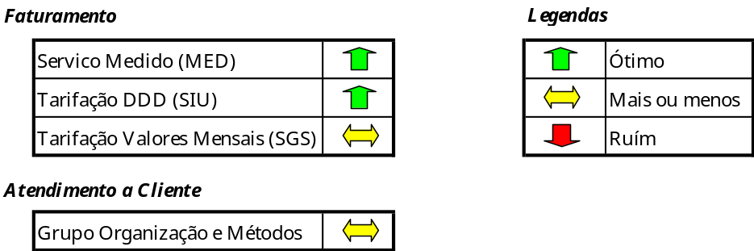

II – REALIZADO NA SEMANA

FATURAMENTO

Area Servico Medido (MED)
- Continua o projeto de “Automatização do tarifação dos DDR’s” com os seguintes tarefas realizados:
- Preparação de requerimentos
- Codificação e Alteração de programas e procs (45% progresso)
- Iniciado preparação do roteiro de Testes Funcionais
- Sendo definido da estratégia de Testes

Area Tarifação DDD (SIU)
- Carga inicial e classificação dos arquivos acumulados dos meses Julho, Agosto, Setembro e Outubro e separados em 3 arquivos por mês;
- Especificação dos programas diários, mensal e tratamento do saldo;
- Desenvolvimento dos programas diários e tratamento do saldo;
- Plano de testes unitário e integral;
- Foi feito teste unitário do programa diário;
- Sendo desenvolvida a Proc para produção

Area Tarifação Valores Mensais (SGS)
- Devido ao issue da semana passada foi definido um outro abordagem do projeto incluindo um fase 0 com uma solução rápido para melhorar as consultas no CAX
- Mudancas feitos no workplan do projeto “Melhorias de Processo do Gestão do SGS”
- Foi feito um timeline da solução rápido para consultas no CAX que está sendo revisado ainda
- Foi feito um reunião com os usuários de Faturamento (RFC02, Gení e equipe) para definição dos requerimentos funcionais e layouts do novo applicativo

ATENDIMENTO A CLIENTE

Area Orgainzação e Métodos (OeM) no CSO
- Foi definido 2 novos papeis do equipe AC:
- Igor ficará junto com o Vitor para melhorar o controle e processos dos projetos na área CSO
- Rachel ficará junto com a Sonia para supportar-la no trabalho dia-a-dia
- Suporte (muito básico) à organização de algumas atividades que envolvem modificações no CSO.
- Início de identificação de projetos em andamento que envolvem o CSO.
- Início de identificação de funcionalidades do ATIS (conhecimento interno).

III – A REALIZAR NA SEMANA PRÓXIMA

FATURAMENTO

Area Servico Medido (MED)
- Continua acompanhamento do projeto “Automatização do tarifação dos DDR’s” com os seguintes tarefas:
- Finalizar codificação e alteração de programas e procs
- Iniciar Testes Unitários
- Continuar preparação do Roteiro de Testes Funcionais.

Area Tarifação DDD (SIU)
- Continua o projeto “Duplicidade” dos CDR’s com os seguintes tarefas:
- Carga do mês de Novembro
- Teste integral com base de dados real de 5 meses
- Preparação para implantação no produção
- Execução de retirada de duplicidade do Saldo;
- Iniciar planejamento do projeto “Tratar bilhetes TP”

Area Tarifação Valores Mensais (SGS)
- Definir arquitetura da applicação
- Entender os limites dos valores dos documentos entrando no CAX (com Atendimento ao Cliente)
- Iniciar o desenho do applicativo
- Iniciar definições das condições de testes
- Identificar e verificar requerimentos técnicos no ambiente do teste e produção

ATENDIMENTO A CLIENTE

Area Orgainzação e Métodos (OeM)
- Evaluação do resultado das semanas passadas e definição dos próximos passos
- Levantamento de todos os projetos em andamento no CSO (Project Management).
- Continuação de suporte à organização de algumas atividades que envolvem modificações no CSO.
- Apresentação do Igor a equipe e definição das suas atividades

IV – PRINCIPAIS ISSUES

- Muito pouco tempo dedicado para acompanhar o grupo da AC nas areas SGS (FAT) e OeM (CSO). Deve ser avaliado como podemos melhorar o progresso destas áreas junto com o Edson e Antônio Carlos.
- Teste de performance no projeto “Duplicidade DDD” dos programas diários com base de dados real foi feito
- Existe duplicidade de Num-de-terminais no cadastro. É um pre-requesito para IBM de testar os programas sem duplicidade no cadastro. A ser resolvido pelo Raimundo até 13/11.

V – RECURSOS
